
-编程，始于黑马

Android课程同步笔记
Alpha 0.01版
By阳哥

Android-通知&反编译&NinePatch&Fragment

通知（★★★）
通知用于在状态栏显示消息，消息到来时以图标方式表示，如果需要查看消息，可以拖动状态栏到屏幕下方即可查看消息，在Android中通过通知管理器NotificationManager来发出或关闭一个通知。
使用步骤：
- 获取通知管理器对象
private NotificationManager manager;//通知管理器
//获取通知管理器服务
manager = (NotificationManager)getSystemService(NOTIFICATION_SERVICE);
- 如何发出一个通知
public void notify(View view) {
// 创建一个通知
Notification notification = new Notification(R.drawable.ic_launcher,// 消息的图标
"您有一条来自黑马程序员的通知", // 消息的标题
System.currentTimeMillis());// 消息发送的时刻 立即发送
// 定义一个隐式意图：指定点击通知时要打开的Activity
Intent intent = new Intent();
intent.setAction("com.itheima.noftify");
/*
* PendingIntent
* 是延时意图，在未来某个时间开启一个界面，并且可以指定使用的次数，其实就是对Intent进行的一个包装，并且指定了使用次数
*/

PendingIntent pendingIntent = PendingIntent.getActivity(this, 100, intent, PendingIntent.FLAG_ONE_SHOT);
//设置消息的内容和意图
notification.setLatestEventInfo(this, "这是详细通知的标题", "这是通知的详细内容", pendingIntent);
//设置通知点击后自动关闭
notification.flags = Notification.FLAG_AUTO_CANCEL;
//设置消息发送时开启灯光、声音、震动等特效，如果震动开启了需要设置权限
notification.defaults = Notification.DEFAULT_ALL;
//发送通知，给该通知的id为1
manager.notify(1, notification);
}

- 如何关闭通知
// 关闭通知
public void close(View view) {
//关闭id为1的通知
manager.cancel(1);
}

- 通知的效果如下
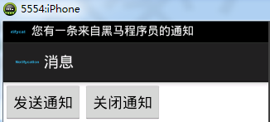
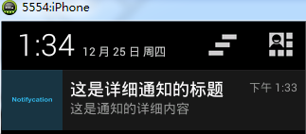
点击通知，会跳转到指定页面。
注意：
- 若设置了弹出通知会有声音/震动/亮灯的效果，注意添加对应权限，否则会抛
错比如，设置震动需加权限android.permission.VIBRATE
2．获取延期意图PendingIntent时，封装的意图对象必须采用隐式的方式

反编译（★）
Android打包好的APK如果直接解压缩，那么里面的布局文件和字节码文件如法直接使用，但是我们可以通过以下三个反编译工具对一个APK进行反编译。
1.apktool 反编译布局文件, 反编译之后会在apk相同的目录下创建一个
命令：apktool d xxx.apk
- dex2jar 把.dex文件转换成.jar的文件, 会在相同目录下生成一个
xxx.jar
命令：dex2jar xxx.dex
3.jd-gui 查看jar文件

NinePatch（★）

3.1什么是NinePatch图片
NinePatch是一种很有用的PNG图片文件夹
格式，它可以在特定区域随文字大小进行缩放
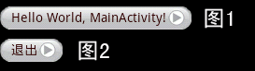
上图中背景图片的中间区域会随着文字的大小进行缩放背景图片就是一张NinePatch图片。

3.2如何制作NinePatch图片
NinePatch图片可以使用android自带的draw9patch工具来制作，该工具在SDK安装路径的tools目录下
打开“sdk\tools\draw9patch.bat”，执行此工具然后点击“File”->“open 9-path”打开一张用于制作NinePatch图片的原图，通过在画布的四边画线来指定缩放区域和文字所在区域。
画布的左边和上边是控制图片拉伸的;画布的右边和底边是控制内容显示的区域的
使用鼠标左键点击拖动来画线，使用鼠标右键点击拖动才擦除线条
点击File，点击保存，就会生成后缀名为”.9.png”格式的图片
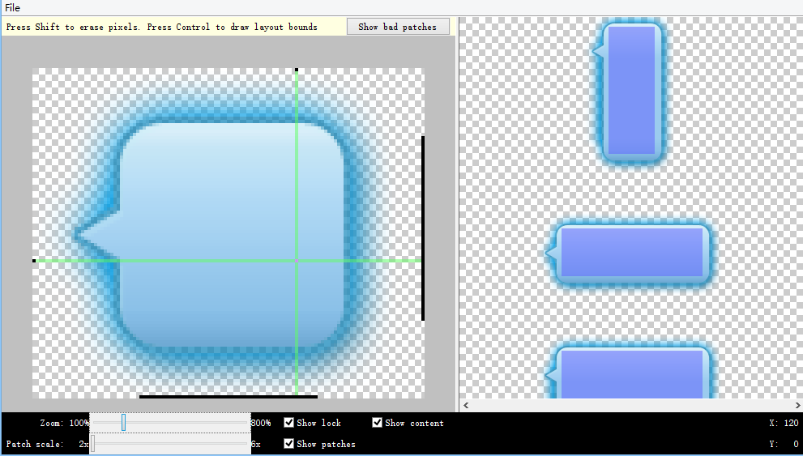

3.3 使用NinePatch图片做背景的效果
通过设置android:background="@drawable/bg"属性来设置背景图片，使用一般图片作为背景和使用NinePatch图片做背景的效果对比。
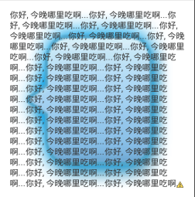

Fragment（★★★★）

4.1什么是Fragment
Fragment就是小型的Activity,它是在Android3.0时出现的。
Fragment是表现Activity中UI的一个行为或者一部分。可以把fragment想象成activity的一个模块化区域，有它自己的生命周期，接收属于它自己的输入事件，并且可以在activity运行期间添加和删除（有点像一个可以在不同的activity中重用的“子Activity”）。
Fragment必须被嵌入到一个activity中。它们的生命周期直接受其宿主activity的生命周期影响。当一个activity正在运行时，就可以独立地操作每一个Fragment，比如添加或删除它们。
Fragment可以定义自己的布局、生命周期回调方法，因此可以将fragment重用到多个activity中，因此可以根据不同的屏幕尺寸或者使用场合改变fragment组合。

4.2如何创建一个Fragment
- 为Fragment定义一个布局
- 定义类继承Fragment
- 重写类中的onCreateView方法，返回一个View对象作为当前Fragment的布局。
fragment第一次绘制它的用户界面的时候，系统会调用onCreateView()方法。为了绘制fragment的UI，此方法必须返回一个作为fragment布局的根的view。如果fragment不提供UI，可以返回null。
/**
* 定义类继承Fragment
*/
public class TitleFragment extends Fragment {
@Override
public View onCreateView(LayoutInflater inflater, ViewGroup container, Bundle savedInstanceState) {
//使用打气筒生成一个View对象
View view = inflater.inflate(R.layout.fragment_title, null);
return view;
}
}

4.3如何将Fragment添加到Activity
Activity必须在清单文件中进行声明，但是Fragment不需要，Fragment只需要在Activity的布局文件中声明就可以了。
<fragment
android:id="@+id/fmt_title"
android:layout_width="match_parent"
android:layout_height="wrap_content"
android:name="com.itheima.fragment.TitleFragment"
/>
注意：代码中的四个属性是必须的要给的，“android:name”属性：指定了在layout中实例化的Fragment类是哪个。
当系统创建这个activity layout时，它实例化每一个在layout中指定的Fragment，并调用它们的onCreateView()方法，来获取每一个Fragment的layout，系统将从Fragment返回的View 直接插入到<fragment>元素所在的地方
每一个fragment都需要一个唯一的标识，如果activity重启，系统可以用来恢复Fragment，并且可以用id来捕获Fragment来处理事务，例如移除它。
有3种方法来为一个fragment提供一个ID：
为android:id属性提供一个唯一ID;
为android:tag属性提供一个唯一字符串;
如果以上2个你都没有提供，系统将使用容器view的ID;

4.4如何切换Fragment
要在activity中管理Fragment，需要使用FragmentManager可以通过调用activity的getFragmentManager()取得它的实例。
案例：点击不同的按钮切换到不同的Fragment进行显示
步骤：
- 设置布局文件：添加三个按钮用于切换Fragment，并在按钮下方添加一个FrameLayout用来替换成响应的Fragment。
- 创建三个Fragment，SportsFragment、NewsFragment、GameFragment。
public class SportsFragment extends Fragment {
@Override
public View onCreateView(LayoutInflater inflater, ViewGroup container, Bundle savedInstanceState) {
// 使用打气筒生成一个View对象
View view = inflater.inflate(R.layout.fragment_sports, null);
return view;
}
}

其余两个Fragment跟SportsFragment代码一致，只是布局文件不同。
- 添加切换Fragment的逻辑
public void news(View view){
//获取Fragment管理器对象
FragmentManager manager = getFragmentManager();
//开启事务
FragmentTransaction transaction = manager.beginTransaction();
//将FrameLayout控件替换成Fragment对象
transaction.replace(R.id.frame, new NewsFragment());
//提交事务
transaction.commit();
}
sports（）方法、games（）方法同上，因此不再给出代码清单。
- 运行程序，效果如下
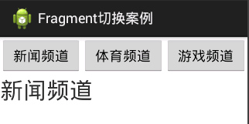

4.5 Fragment的生命周期
Fragment的生命周期和activity生命周期很像。
onAttach：绑定到activity
onCreate：创建fragment
onCreateView： 创建fragment的布局
onActivityCreated： activity创建完成后
onStart： 可见, 不可交互
onResume： 可见, 可交互
onPause： 部分可见, 不可交互
onStop：不可见
onDestroyView： 销毁fragment的view对象
onDestroy： fragment销毁了
onDetach： 从activity解绑了
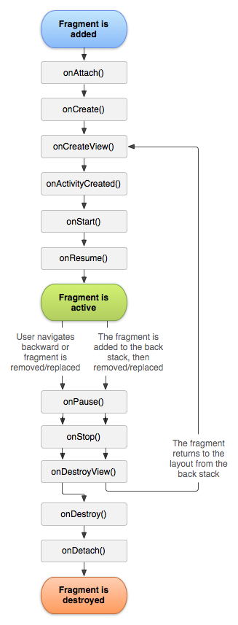

4.6 Fragment的向下兼容
Fragment是在Android 3.0才推出的，若想在3.0的低版本下使用Fragment，则需要执行下面2步：
- 把所有Fragment和FragmentManager改成support-v4包下的类
- 把Activity的继承改为FragmentActivity(support-v4包下的)

4.7 Fragment之间的通信案例
案例：创建一个用于显示选项卡的Fragment和一个用于显示内容的Fragment，当
选项卡切换时，使内容的Fragment信息跟着一起切换。
步骤：
- 先创建选项卡Fragment和内容Fragment，并在activity_main.xml布局文件中进行设置，其布局效果如下：
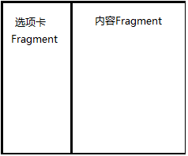
- 为选项卡Fragment创建布局文件，其布局效果如下：
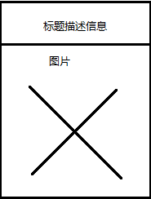
- 添加内容区域Fragment的代码逻辑
public class ContentFragment extends Fragment {
private TextView tv_title;//标题
private ImageView iv_pic;//内容
@Override
public View onCreateView(LayoutInflater inflater, ViewGroup container, Bundle savedInstanceState) {
//使用打气筒填充布局
View view = inflater.inflate(R.layout.fragment_content,null);
//获取布局中的控件
tv_title = (TextView) view.findViewById(R.id.tv_title);
iv_pic = (ImageView) view.findViewById(R.id.iv_pic);
return view;
}
//定义一个方法，用于改变标题和图片
public void setTitleAndImage(String title,int picId){
tv_title.setText(title);
iv_pic.setImageResource(picId);
}
}
- 添加选项卡区域Fragment的代码逻辑
public class TabFragment extends Fragment implements OnItemClickListener {
private String[] datas;
private int[] picIds;
@Override
public View onCreateView(LayoutInflater inflater, ViewGroup container, Bundle savedInstanceState) {
//直接使用ListView作为布局，因此不需要布局文件
ListView listView = new ListView(getActivity());
//定义一些常量数据作为册数数据
datas = new String[]{"新闻","体育","财经","社会","娱乐","国际"};
picIds = new int[]{R.drawable.a0,R.drawable.a1,R.drawable.a2,R.drawable.a3,R.drawable.a4,R.drawable.a5};
//设置点击事件
listView.setOnItemClickListener(this);
//声明一个ArrayAdapter对象
ArrayAdapter<String> adapter = new ArrayAdapter<String>(getActivity(), android.R.layout.simple_expandable_list_item_1, datas);
//给ListView设置Adapter
listView.setAdapter(adapter);
//返回视图
return listView;
}
@Override
public void onItemClick(AdapterView<?> parent, View view, int position, long id) {
//获取当前的title和图片id
String title = datas[position];
int picId = picIds[position];
//获取Fragment管理器
FragmentManager manager = getFragmentManager();
//通过ID选择出ContentFragment对象
ContentFragment fragment = (ContentFragment) manager.findFragmentById(R.id.fragment_content);
//调用ContentFragment的方法，给ContentFragment传递参数，实现不同Fragment直接的通信
fragment.setTitleAndImage(title, picId);
}
}

- 运行程序，效果如下：
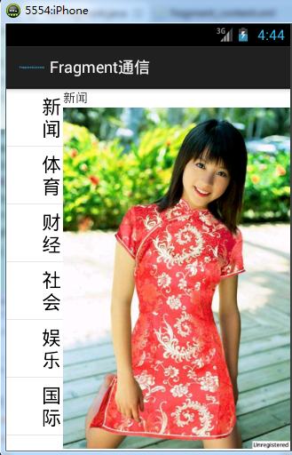

至此，本文档完！

2014年12月26日星期五 0:49:31
北京市海淀区东北旺中路东馨园

